ПРАКТИЧНА РОБОТА №6

Тема: Опрацювання даних власного вебпроєкту за допомогою змінних, умов, циклів, функцій, масивів, об'єктів і сучасних методів JavaScript.
Мета: Навчитися моделювати предметні дані масивом об'єктів, перевіряти значення, будувати умови й цикли, проєктувати невеликі функції, застосовувати find, filter, map, reduce, spread і destructuring, формувати підсумкові результати та перевіряти логіку на граничних випадках без залежності від DOM.
ХІД РОБОТИ
- Створено набір із восьми демонстраційних новин у `scripts/data.js`. Записи мають однакові поля: `id`, `title`, `text`, `category`, `date`, `priority`, `isVisible` та `isPinned`. Значення ID унікальні; персональні дані не використовуються.
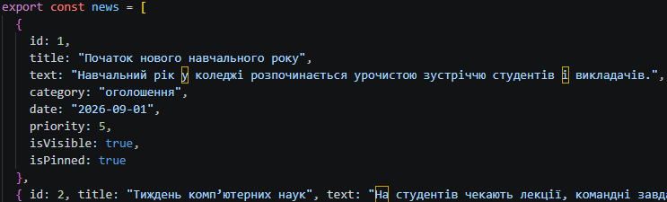
- У `scripts/news-service.js` реалізовано нормалізацію назви й категорії, перевірку запису та створення валідної новини. Перевіряються довжина назви й тексту, допустима категорія, коректна календарна дата, пріоритет і boolean-поля.
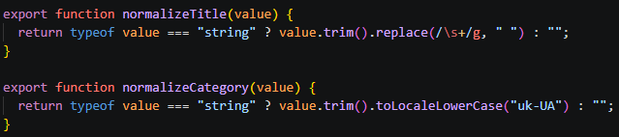
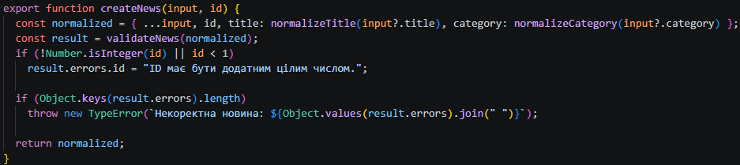

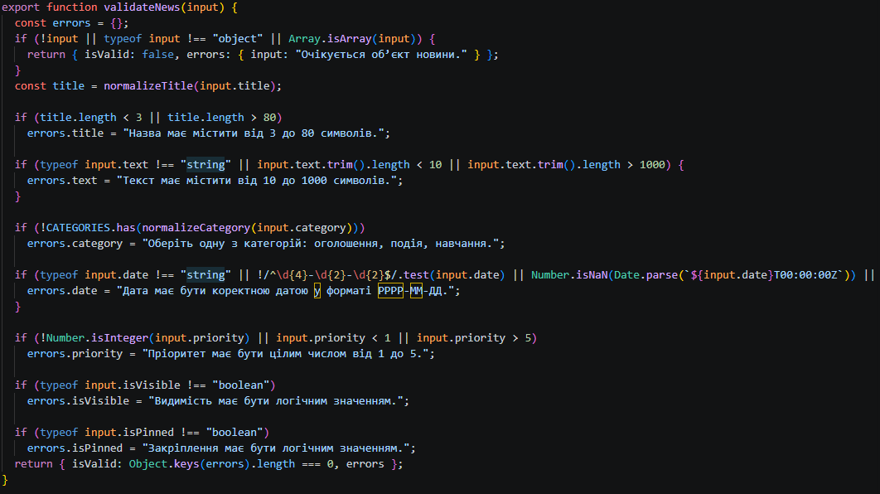
- Реалізовано пошук новини за ID, фільтр за категорією, текстовий пошук без урахування регістру, комбінований фільтр за категорією та видимістю, а також перевірку наявності видимої закріпленої новини.
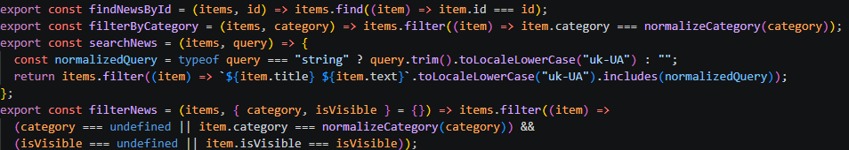
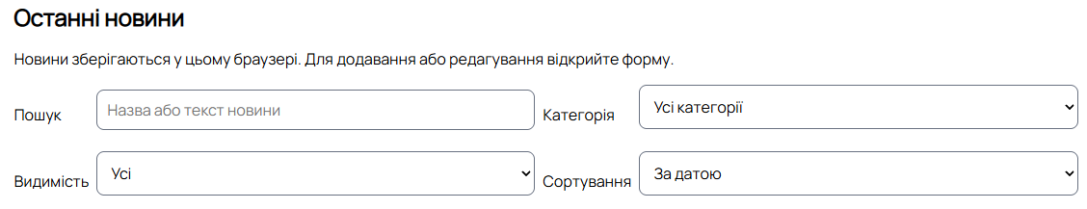

- Реалізовано сортування за назвою та датою без мутації початкового масиву.

- Додано операції додавання, оновлення та видалення. Дубльований ID і некоректні записи відхиляються; під час оновлення ID запису зберігається. Поведінку для відсутнього ID описано в `README.md`.
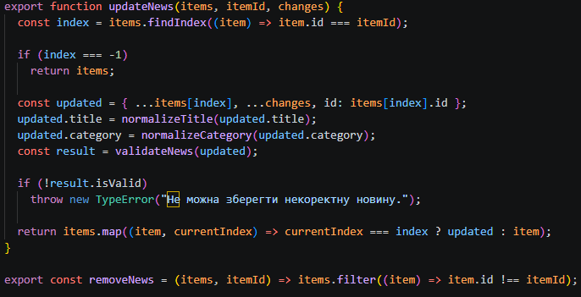

- Створено 19 автоматизованих self-checks у `scripts/news-service.test.js`. Перевірено звичайні й граничні випадки: набір ідентифікаторів, нормалізацію, невалідні поля, пошук, фільтри, незмінність сортування та CRUD
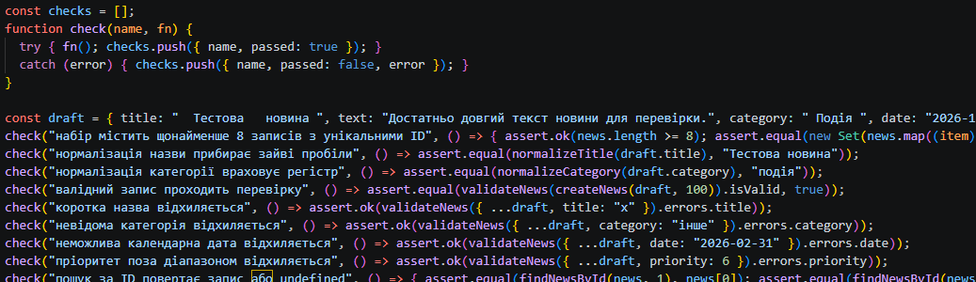
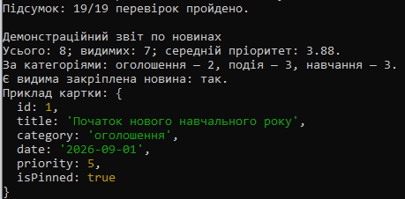

- На `index.html` виводиться список новин із пошуком, фільтрами, сортуванням, редагуванням і видаленням. `news-form.html` використовується для створення та редагування новин.
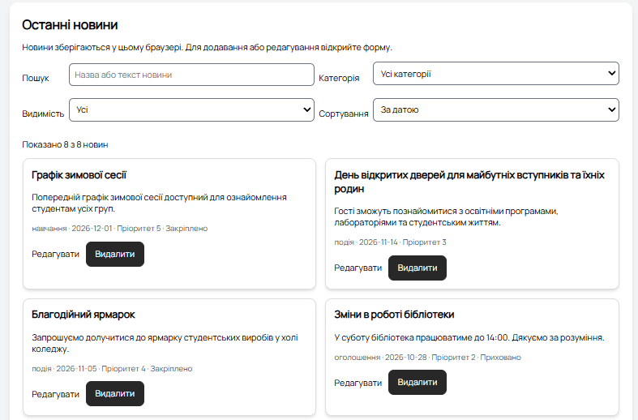

- Додано `scripts/news-storage.js` для завантаження початкових даних і збереження змін у `localStorage` браузера. Додано стилі карток і панелі керування в `styles/main.css`.
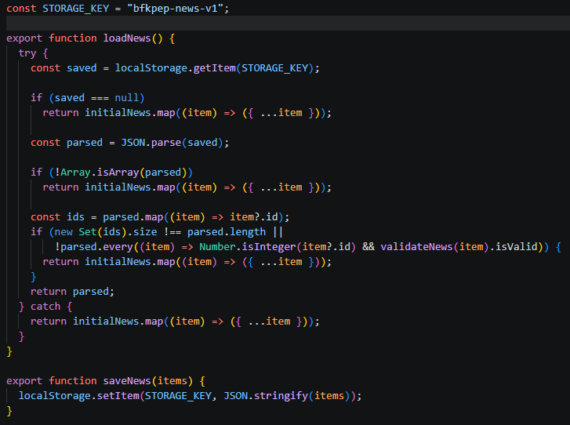

- Додано `scripts/dev-server.js` і команду `npm run serve`. Локальний сервер потрібен, оскільки браузер блокує ES-модулі при відкритті сторінки через `file://`.
- Скріншоти результатів роботи програми:
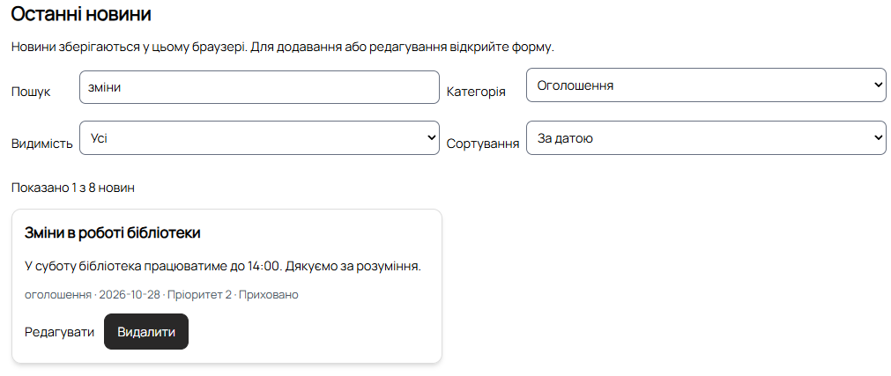

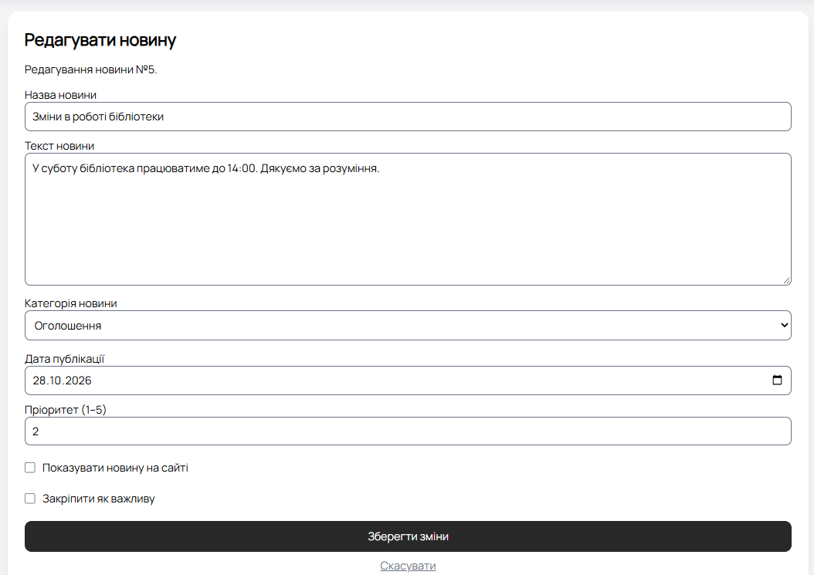

Контрольні питання
- Основну сутність зручно представляти об'єктом, оскільки він об'єднує всі властивості одного елемента.
- Нормалізація приводить дані до потрібного формату, а валідація перевіряє їхню правильність.
- find використовують для пошуку першого елемента, що відповідає умові, а filter — для отримання всіх таких елементів.
- map створює новий масив із результатів перетворення елементів, а forEach виконує дію для кожного елемента.
- У reduce використав початкове значення, яке відповідає типу результату, щоб коректно обробляти масив, зокрема порожній.
- Функція перевіряє порожній масив і повертає коректний результат без помилок.
- sort змінює початковий масив, тому для збереження оригінальних даних потрібно спочатку створити його копію.
- Spread (...) дозволив створювати копію об'єкта та змінювати потрібні властивості без мутації початкового об'єкта.
- Self-checks допомогли виявити порожні масиви, відсутні елементи, некоректні дані та граничні значення.
- У DOM-інтерфейсі повторно використаю функції пошуку, фільтрації, сортування, обчислення та оновлення даних.

